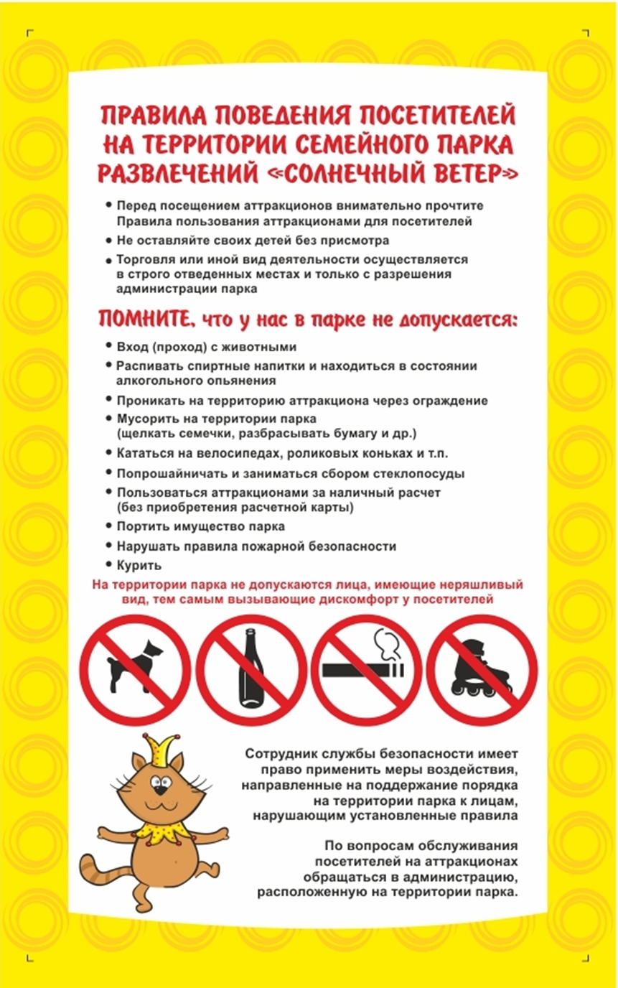

**Правила поведения на катке «Корова на льду»**

Посетитель Катка понимает, что катание на коньках – это травмоопасный вид спорта. Поэтому он сам определяет для себя и своего ребенка возможность посещения ледового комплекса исходя из физического самочувствия и состояния здоровья.

Администрация полностью снимает с себя ответственность в случае получения травм в период нахождения на территории ледового комплекса.

Дети до 7 лет допускаются к катанию на катке только в сопровождении взрослых. Для детей и неуверенно катающихся взрослых рекомендуется пользоваться защитой – шлемами, налокотниками, наколенниками и напульсниками. Необходимо соблюдать скоростной режим: не катайтесь на большой скорости и не создавайте помехи окружающим. Будьте внимательны и аккуратны на льду.

**Запрещается**

Находиться на ледовом катке в нетрезвом состоянии, приносить с собой и распивать спиртные напитки.

Выходить на лёд в состоянии алкогольного или наркотического опьянения.

Долбить или ковырять лёд коньками или другими предметами, а также бросать на лёд любые предметы, выливать жидкость и сыпать какие-либо вещества.

Портить инвентарь, коньки и оборудование Катка.

Приводить с собой на Каток домашних животных.

Играть на Катке в хоккей (во время массового катания).

Покидать территорию Катка в коньках, взятых на прокат.

Внимание! В случае несоблюдения правил поведения Администрация вправе удалить нарушителя с ледового катка без возврата денежных средств. Администрация оставляет за собой право отказать в посещении ледового Катка без объяснения причин.

По вопросам обслуживания катка «Корова на льду» обращаться к администратору, находящемуся в пункте проката.

Тел. администратора 25-47-17

**Телефоны экстренных служб г. Барнаула**

Пожарные – 01 (с мобильного телефона – 101)

Полиция – 02 (102)

**Скорая помощь – 03 (103)**

Единый телефон доверия ГУ МЧС России по Алтайскому краю – 65-82-19

Экстренный вызов спецслужб – 112 (звонок бесплатный, доступен при нулевом балансе телефона и отсутствии SIM-карты)

ООО «Оператор», г. Барнаул, пр. Ленина, 152в

Пн-пт 9:00 – 18:00, тел. 25-47-17